体系结构设计
基于Web的应用系统开发可以采用2种体系结构，一种是C/S架构，另外一种是B/S架构。
C/S （Client/Server），即客户机和服务器结构。通过它可以充分利用两端硬件环境的优势，将任务合理分配到Client端和Server端来实现，降低了系统的通讯开销。应用此种结构，需要为客户机和服务器分别编写不同的软件。
C/S架构的优势在于应用服务器运行数据负荷较轻，数据的存储管理功能较为透明。 它的劣势在于高昂的维护成本且投资大，传统的C/S结构的软件需要针对不同的操作系统开发不同版本的软件，由于产品的更新换代十分快，代价高和低效率已经不适应工作需要。在Java这样的跨平台语言出现之后，B/S架构更是猛烈冲击C/S，并对其形成威胁和挑战。
B/S（Browser/Server），即浏览器和服务器结构。它是随着Internet技术的兴起，对C/S结构的一种变化或者改进的结构。在这种结构下，用户工作界面是通过WWW浏览器来实现，极少部分业务逻辑在前端（Browser）实现，主要的业务逻辑在服务器端（Server）实现，这样就大大简化了客户端电脑载荷，减轻了系统维护与升级的成本和工作量，降低了用户的总体成本。
总的说来，B/S结构同传统的C/S结构相比，其优点在于：
（1）B/S是一种瘦客户机模式，客户端软件仅需安装浏览器，且对客户端硬件配置要求较低。
（2）标准统一，维护相对简单。HTML是Web信息的组织方式，所有Web服务器和浏览器都遵循这个国际标准，使用B/S方式，可以将开发人员集中在服务器端，只需开发和维护服务器端应用程序，而服务器上的应用程序可通过网络浏览器在客户端上执行，从而充分发挥开发人员的群体优势，应用软件的维护也相对简单。
（3）无需开发客户端软件。浏览器软件可以从Internet上免费得到，对于安装了Windows操作系统的客户机来说，只要使用内置的网络协议和浏览器即可。
（4）跨平台支持。由于采用统一的通讯协议，并且浏览器及服务器软件可以支持多平台，所以可以方便的在企业异构平台运行。
（5）浏览器界面易学易用，使用者无须太多技术知识。
综上因素考虑，网络点餐系统的开发选择B/S架构。

系统模块设计
依据项目构思的描述，将网络点餐系统划分为3个模块，分别是：公共模块，用户模块和管理员模块，如图1-1所示。
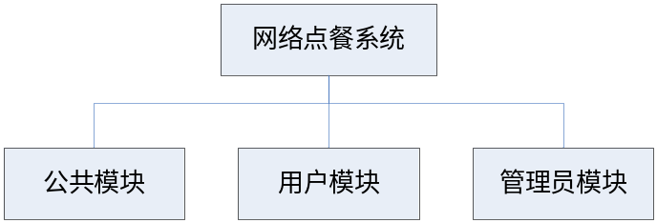
图1-1 系统模块结构图
公共模块分为首页、登录、注册、结果页和退出5个部分，如图1-2所示。
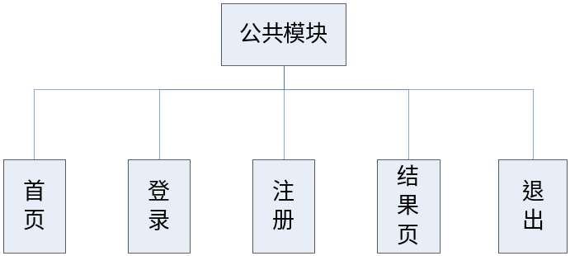
图1-2 公共模块细化图
用户模块分为用户首页、分类浏览菜品、用户点餐、修改用户资料4个部分，如图1-3所示。
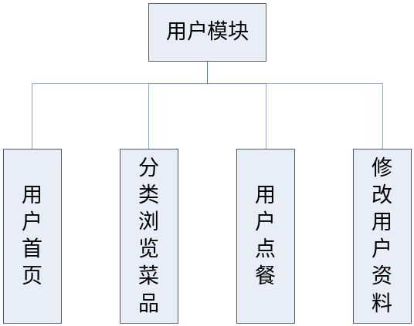
图1-3 用户模块细化图
管理员模块分为管理员首页、用户管理、菜品分类管理、菜品管理、查看用户点餐情况5个部分，其中用户管理包括用户浏览、用户添加、用户修改和用户删除；菜品分类管理包括菜品分类浏览、菜品分类添加、菜品分类修改和菜品分类删除；菜品管理包括菜品浏览、菜品添加、菜品修改和菜品删除，如图1-4所示。
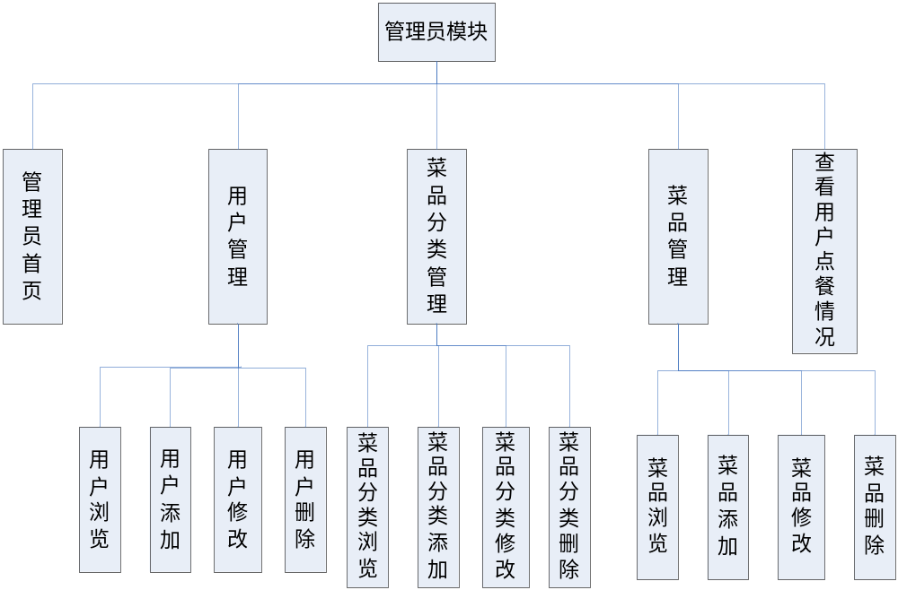
图1-4 管理员模块细化图

数据库设计
从项目需求出发，结合界面原型图，从中抽取关键要素设计E-R模型如图1-27所示。
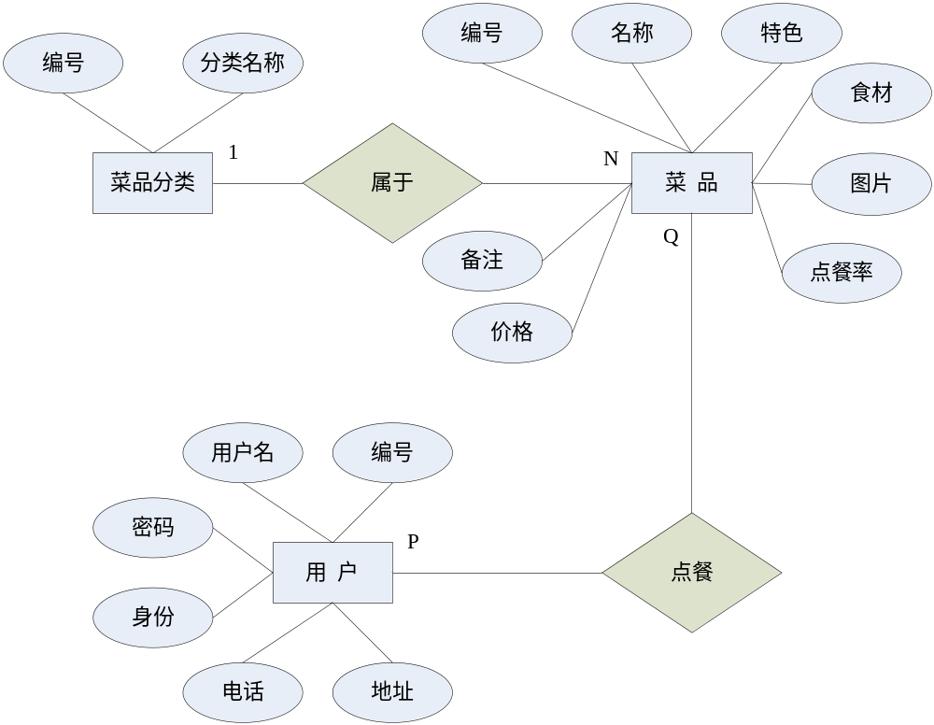
图1-27 网络点餐系统E-R图
对如上E-R图分析转换后，提取出4张数据库表，分别是：用户表、菜品分类表、菜品表和点餐表，表的具体设计见表1-1至1-4。
表1-1 user（用户表）
字段名 | 数据类型 | 主键 | 可为空 | 是否外键 | 其他约束 | 说明
id | int | 是 | 否 | 否 | 无 | 用户编号
userName | varchar(20) | 否 | 否 | 否 | 无 | 用户名
password | varchar(20) | 否 | 否 | 否 | 无 | 密码
ident | char(1) | 否 | 否 | 否 | 无 | 用户身份  （0：普通用户，1：管理员）
telephone | varchar(20) | 否 | 否 | 否 | 无 | 电话
address | varchar(50) | 否 | 否 | 否 | 无 | 地址
表1-2 foodtype（菜品分类表）
字段名 | 数据类型 | 主键 | 可为空 | 是否外键 | 其他约束 | 说明
id | int | 是 | 否 | 否 | 无 | 分类编号
typeName | varchar(20) | 否 | 否 | 否 | 无 | 分类名称
表1-3 food（菜品表）
字段名 | 数据类型 | 主键 | 可为空 | 是否外键 | 其他约束 | 含义
id | int | 是 | 否 | 否 | 无 | 菜品编号
foodName | varchar(20) | 否 | 否 | 否 | 无 | 菜品名称
feature | varchar(100) | 否 | 是 | 否 | 无 | 特色
material | varchar(100) | 否 | 是 | 否 | 无 | 食材
price | int | 否 | 否 | 否 | 无 | 价格
type | int | 否 | 否 | 是 | 无 | 分类
picture | varchar(40) | 否 | 是 | 否 | 无 | 图片
hits | int | 否 | 否 | 否 | 无 | 点餐率
comment | int | 否 | 否 | 否 | 无 | 备注（-1：正常菜，0：厨师推荐菜品，正整数：特价菜品价格）
表1-4 diningcar（点餐表）
字段名 | 数据类型 | 主键 | 可为空 | 是否外键 | 其他约束 | 含义
id | int | 是 | 否 | 否 | 无 | 点餐编号
userId | int | 否 | 否 | 是 | 无 | 用户编号
foodId | int | 否 | 否 | 是 | 无 | 菜品编号

